Společnost českých skladatelů
člen Asociace hudebních umělců a vědců

ve spolupráci

se soubory a uskupeními z Prahy, Loun, Kralup a Vraného nad Vltavou

za partnerství, spolupořadatelství a pod záštitou
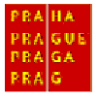

Vás s potěšením zvou
na slavnostní koncert z cyklu

„Skladatelé dětem – děti skladatelům“

„ Pro radost Pavlu Jurkovičovi -
- i všem ostatním “

Pondělí 2. listopadu 2015 v 18:00

Sál Martinů
HAMU, Lichtenštejnský palác, Malostranské náměstí 13, Praha 1

Účinkují
děti, žáci, studenti …
… a další …

Vstup volný, vstupné dobrovolné

Za všestrannou podporu děkujeme:
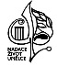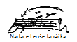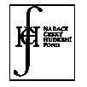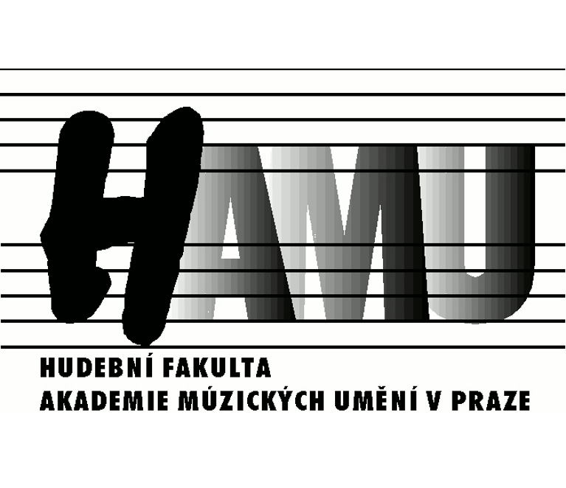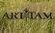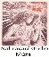
Informace: 731 409 039, 723 784 117, db.ahuv@seznam.cz, www.ahuv.cz

Líbí se nám doporučení jedné základní umělecké školy:

PATERO ZÁSAD

PRO DŮSTOJNÝ PRŮBĚH KONCERTŮ

- Nevstupujte do sálu v průběhu skladby. Jakýkoliv neočekávaný zvuk ruší interprety
při koncentraci na výkon.
- Vypněte mobilní telefony. V tuto chvíli jsou nejdůležitější účinkující na podiu.
- Nerušte interprety při vystoupení. Jakýkoliv rozhovor je na podiu slyšet
a narušuje soustředění účinkujících i posluchačů.
- Postarejte se o malé děti, pokud ruší průběh vystoupení.
Uvědomujeme si, že malé děti za své projevy nemohou. Tím víc je na vás, abyste zamezili situacím,
kdy jsou účinkující vytrženi ze svého výkonu hlasitým rušením. Připravují se na koncert několik měsíců, a tak je slušné, abychom jim poskytli několik (i více) minut nerušené atmosféry.
- Neodcházejte v průběhu koncertu. Vyslechněte si i vystoupení ostatních.

Jménem všech účinkujících

Vám děkuje

Společnost českých skladatelů

